


Departamento de Libre Acceso a la Información
Pública del Ministerio de Defensa

INFORME DE GESTION - MEMORIA GENERAL DE LA OAI, AÑO 2025.

Capacitaciones sobre las novedades que trae el Portal Único de Solicitud de Acceso a la Información Pública (SAIP).

¡Continúan fortaleciendo el cumplimiento de la Ley No! 200-04 de Libre Acceso a la Información Pública!

Se realizaron las capacitaciones sobre las novedades que trae el Portal Único de Solicitud de Acceso a la Información Pública (SAIP), dirigido a los Responsables de Libre Acceso a la Información (RAI) y Técnicos de las Oficinas de Acceso a la Información Pública (OAI) de diferentes sectores del gobierno.

En estas jornadas estuvieron impactando más de 600 RAI's y Técnicos de las OAl de instituciones del gobierno central, gobernaciones, gobiernos locales y hospitales, con el objetivo de fortalecer sus capacidades y la calidad en los servicios que se ofrecen al ciudadano, en su rol de gestores de las solicitudes de información que reciben sus instituciones. En ese sentido, realizaron un total de 22 encuentros en cuatro regiones del país; Santo Domingo, Santiago, La Romana y San Juan de la Maguana.

Durante la apertura de ese primer encuentro, la Dra. Milagros Ortiz Bosch, directora general de la DIGEIG destacó que los gobiernos no funcionan correctamente si no garantizan el acceso a la información y cumplan con el derecho a saber ciudadano. Al mismo tiempo, se destacó el papel de los RAI como agentes del cumplimiento de la Ley No. 200-04 de Libre Acceso a la Información.

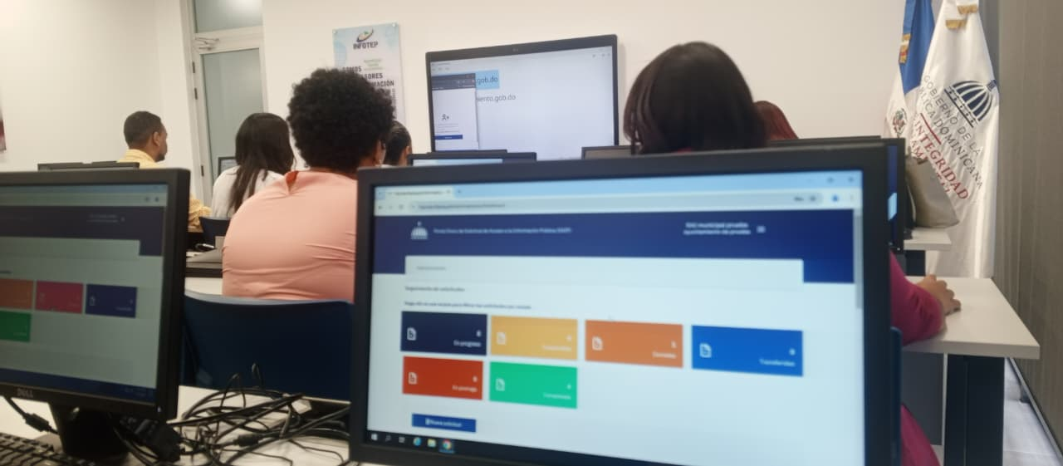


Semana del Derecho a Saber
Entrega de Reconocimiento.

La Dirección General de Ética e Integridad Gubernamental (DIGEIG) en octubre, reconoció a la Escuela de Graduados de Altos Estudios Estratégicos (EGAEE) por el cumplimiento con los estándares en el ranking de transparencia y garantizar el derecho de libre acceso a la información pública, durante el año 2025.

La Escuela de Graduados de Altos Estudios Estratégicos (EGAEE) de la Universidad Nacional para la Defensa (UNADE), continúa su carrera de éxitos, al recibir el reconocimiento por parte de Doña Milagros Ortiz Bosch, directora de la Dirección General de Ética e Integridad Gubernamental (DIGEIG), por haber cumplido con los niveles de transparencia exigidos por el Estado dominicano Sobre el portal de transparencia.

Tiene el objetivo de garantizar el libre acceso a la información pública administrada por la Escuela de Graduados de Altos Estudios Estratégicos (EGAEE), de forma completa, veraz y oportuna, a fin de satisfacer las necesidades de la ciudadanía, asegurándonos del cabal cumplimiento de las disposiciones establecidas en la Ley Núm. 200-04 y su Reglamento de Aplicación.

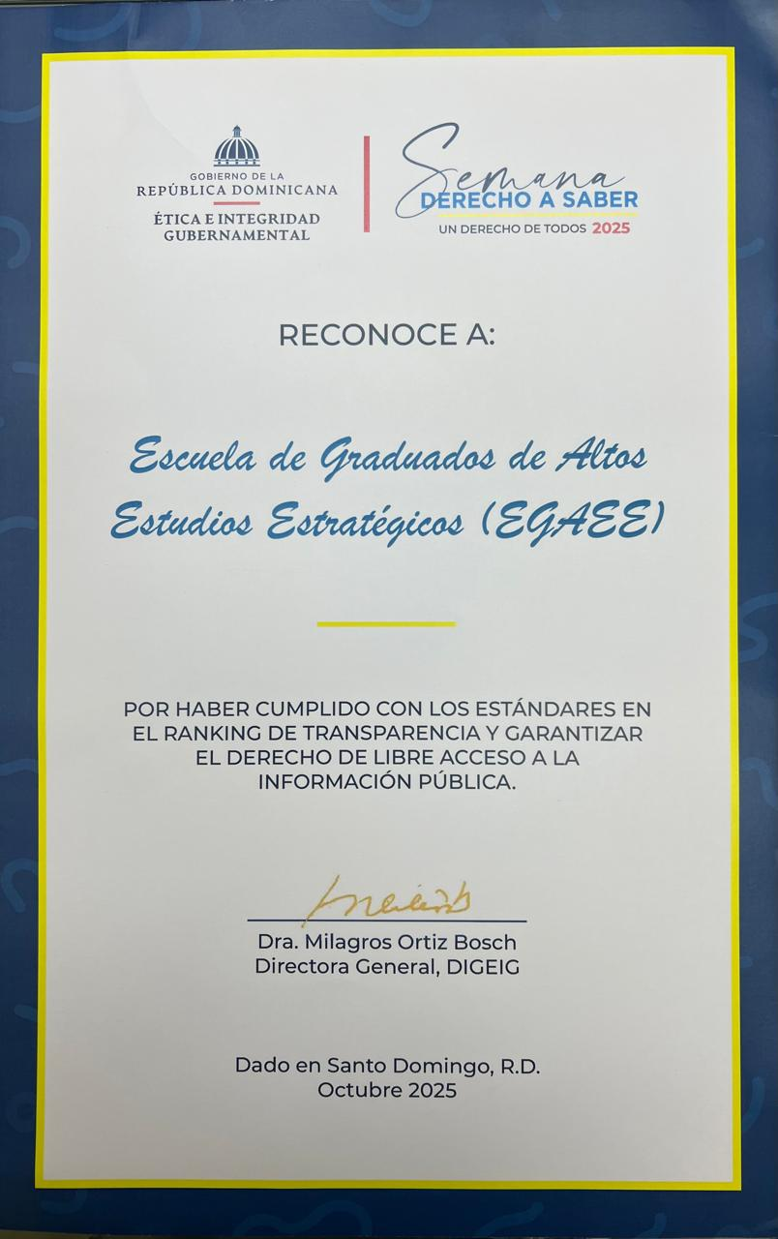



Consolidado Estadísticas de la OAI enero – diciembre 2025,
emitidas por la Escuela de Graduados de Altos
Estudios Estratégicos (EGAEE).

 |  |  | Respuestas
 |  |  | Resueltas |  | Rechazadas
Medio de Solicitud | Recibidas | Pendientes |  | 15 días | 10 días | 15 días
Física | 0 | 0 | 0 | 0 | 0 | 0
Electrónica | 0 | 0 | 0 | 0 | 0 | 0
311 | 0 | 0 | 0 | 0 | 0 | 0
Otra | 0 | 0 | 0 | 0 | 0 | 0
Total | 0 | 0 | 0 | 0 | 0 | 0

Estadísticas del 311 de la OAI enero – diciembre 2025,
emitidas por la Escuela de Graduados de Altos
Estudios Estratégicos (EGAEE).

NO. | TIPO DE RECLAMO | CASO | RESUELTAS | PENDIENTE
1 | QUEJAS | 0 | 0 | 0
2 | RECLAMACIONES | 0 | 0 | 0
3 | SUGERENCIAS | 0 | 0 | 0
4 | OTRAS | 0 | 0 | 0
5 | TOTAL | 0 | 0 | 0

EVALUACIÓN DEL PORTAL DE TRANSPARENCIA

La EGAEE comprometidos con el cumplimiento de las exigencias de gobierno y con la Ética y Transparencia en la Gestión Pública, alimenta mes tras mes el portal de transparencia que lleva a cabo la Dirección General de Ética e Integridad Gubernamental (DIGEIG). La escuela ha sido evaluada durante el año hasta el mes de octubre, promediando un porcentaje de 97.42% de cumplimiento, obteniendo cada mes las calificaciones siguientes:

NO. | EVALUACIÓN | MES | PUNTUACIÓN SOBRE 100
1 | 16956 | Enero | 96.84
2 | 17260 | Febrero | 97.86
3 | 17573 | Marzo | 97.86
4 | 17878 | Abril | 97.86
5 | 18182 | Mayo | 94.99
6 | 18487 | Junio | 97.86
7 | 18792 | Julio | 97.42
8 | 19095 | Agosto | 98.3
9 | 19399 | Septiembre | 97.2
10 | 19702 | Octubre | 96.54
11 |  | Noviembre
12 |  | Diciembre
 | Verde | Puntuación por Encima de 80
 | Rojo | Puntuación por debajo de 80

ELIEZER BATISTA GUERRERO
Representante de Libre Acceso a la Información Pública de la
Escuela de Graduados de Altos Estudios Estratégicos (EGAEE).

Fuente: Oficina de Acceso a la Información
Elaborado por: Oficina de Acceso a la Información
Fecha: 8/1/2026

